Проект
«Народная кукла»
Автор: Будилова Н.В., воспитатель ДОУ «Теремок»

Введение
«Без прошлого нет будущего…»
Каждый человек с материнским молоком впитывает культуру своего народа, которая становится частью его души, началом, порождающим духовное становление личности. Родная культура, как отец и мать, должны стать неотъемлемой частью души ребенка. Чтобы воспитать личность, необходимо предоставить ребенку условия, в которых он ощутил бы духовную жизнь своег7о народа и творчески утвердил себя в ней, принял и полюбил историю и культуру своей нации.
Кукла- одна из интереснейших страниц в истории культуры. Традиционная матерчатая кукла – это простейшее изображение женской фигуры. В ней нет ничего лишнего, она почти символ. Кусок ткани, свернутый «в скалку», лицо из льняного лоскута, грудь из туго набитых шариков, коса, наряд из пестрых лоскутков – вот такая кукла. В русских семьях к куклам относились бережно, они передавались п наследству. Кукол разрешалось брать в гости, их клали в приданое невесте, ведь девочки выходили замуж с 12 лет. «Молодухи» тайком играли с куклами, которые потом переходили детям.
Тряпичная кукла – игрушка с ценными воспитательными качествами. Возрождение рукотворной тряпичной куклы следует оценивать, как в клад в сохранение и развитие отечественной культуры.
Занятия с детьми народной куклой помогают просто и ненавязчиво рассказывать о самом главном – о красоте и многообразии этого мира, его истории. Такие занятия учат ребенка слышать, видеть, чувствовать, понимать и фантазировать. Вместе с тем, в процессе занятий формируются усидчивость, целеустремленность, способность доводить начатое дело до конца, развивается мелкая моторика – все эти качества и навыки пригодятся ребенку для успешной учебы в школе.
Актуальность.
Почему мы выбрали куклу, как средство приобщения детей к народной культуре?
Изготавливая ее, ребенок узнает историю своего народа. Кукла не рождается сама, ее создает человек, а самые талантливые творцы кукол – дети. Через кукольный мир они входят в жизнь и постигают ее закономерности. Кукла – зримы посредник между миром детства и миром взрослых.

Постановка проблемы.
Проанализировав уровень знаний детей о ремеслах нашего края, пришла к выводу, что они недостаточно сформированы. Данные наблюдения помогли разработать педагогический проект «Приобщение дошкольников к источникам народной культуры через ознакомление с народной куклой», который знакомит детей с историей одного из самых распространенных промыслов – изготовление куклы.
Срок реализации:1 месяц.
Участники проекта: воспитанники, педагоги, родители.
Социальная значимость проекта:
Направлен на расширение духовно-нравственного опыта детей дошкольного возраста.
Вид, тип проекта:
Творческо-исследовательский, краткосрочный.
Проект построен на основе главных методических принципов:
-учет возрастных особенностей детей;
-доступность материала;
-постепенность усложнения.
Цели проекта:
-установить единство работы дошкольного образовательного учреждения, НЧУК «Мышкинский народный музей» и семьи как средство приобщения детей и родителей к проблеме Народно-патриотического воспитания ребенка;
- создание своей коллекции тряпичной народной куклы в каждой возрастной группе.

Задачи проекта:
- познакомить детей с историей возникновения тряпичных кукол;
- дать детям понятие, что в зависимости от назначения тряпичные куклы делились на группы (игровые, обрядовые, обереговые);
- изучить и применить на прак5тике технологии изготовления различных видов тряпичных кукол (закрутка, скрутка);
- формировать индивидуальные творческие способности детей;
- учить умению самостоятельно подбирать цветовые решения и украшения для куклы;
- обогатить словарный запас воспитанников, познакомить с новыми словами и их значением (кукла-закрутка, лоскут, безликая кукла, фартук, нянюшка, рукодельница);
- стимулировать развитие коммуникативных навыков и дружелюбия.

Формы реализации проекта:
- Тематические занятия по ознакомлению с окружающим миром.
- Создание в ДОУ экспозиции, посвященной истории русской народной куклы.
- Экскурсии в музей.
- Занятия по изодеятельности – художественный труд (создание народной куклы).
- Изготовление кукол детьми совместно с родителями.
- Составление и отгадывание загадок.

Презентация проекта: организация выставки «Народная кукла».

Ожидаемый результат.
Для педагога:
- повышение уровня компетентности в рамках выбранной темы;
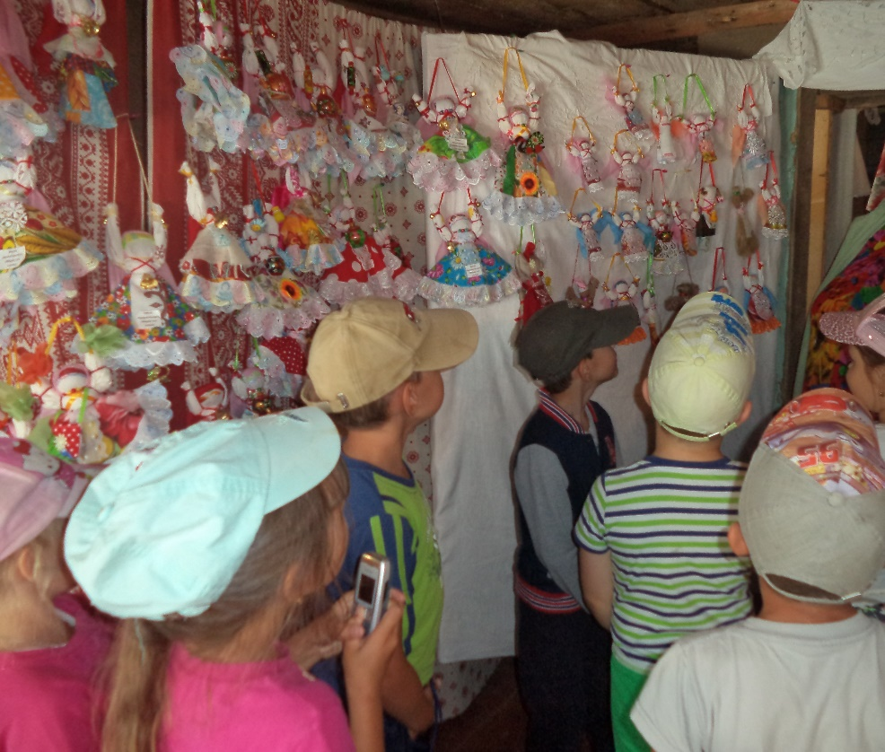
- распространение педагогического опыта на открытых мероприятиях в публикациях педагогических журналов.
Для воспитанников:
-формирование знаний об истории русской народной куклы, материалах, инструментах, необходимых для изготовления разнообразных кукол;
- развитие познавательно7го интереса к истории, национальным традициям;
- совершенствование учебно-исследовательской деятельности детей старшего дошкольного возраста.

Для родителей: активное вовлечение родителей в познавательно-творческую деятельность, в образовательный процесс ДОУ.

